Депутаты

Избирательный округ №1
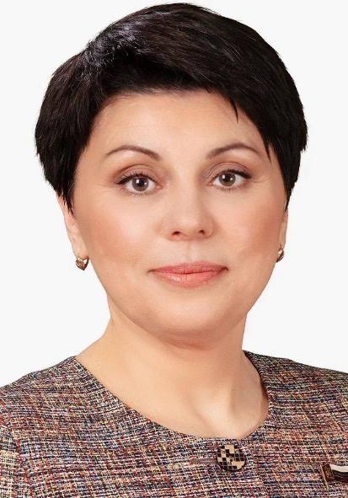
Заусаева Наталья Васильевна

Глава муниципального округа
Родилась 26 января 1971 года в городе Феодосия Крымская область Украинская ССР;
Место жительства - город Москва, район Нагатинский затон;
Образование высшее:
Российский экономический университет имени Г,В.Плеханова, 2018 год, диплом о профессиональной переподготовке по программе "Государственное и муниципальное управление".
Повышение квалификации "Управление закупками в соответствии с федеральной контрактной системой", 2018 год, "Противодействие коррупции", 2018 год.
Московский городской психолого-педагогический университет, 2006 год, преподаватель дошкольной педагогики и психологии;
Московский гуманитарный университет, 2014 год, специалист по управлению персоналом;
С 2012 года и по настоящее время - депутат Совета депутатов муниципального округа Москворечье-Сабурово, с 2017 года- председатель Совета депутатов муниципального округа Москворечье-Сабурово;
Место работы: Глава муниципального округа Москворечье-Сабурово;
Член Всероссийской политической партии «ЕДИНАЯ РОССИЯ»;
Член комиссии КДН и ЗП района Москворечье-Сабурово;
Награждена:
- Грамотой ЮОУО молодому руководителю «Крылья растут» в 2010 году;
- Почетной грамотой Министерства образования и науки РФ в 2015 году;
Замужем, имеет двоих детей.

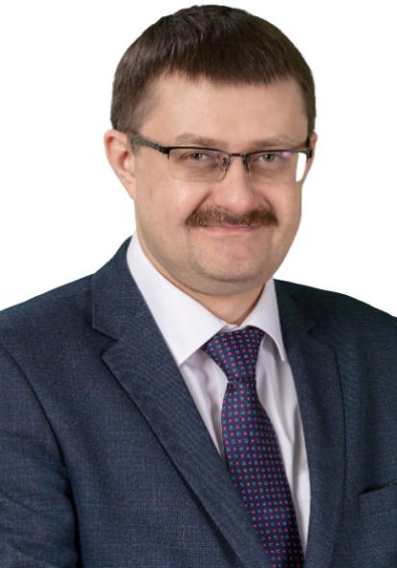
Алленов Андрей Михайлович
Родился 17 марта 1983 года в городе Москве;
Место жительства – город Москва; район Ясенево;
Место работы: ГБУЗ «Городская поликлиника №210 Департамента Здравоохранения города Москвы», главный врач;
Образование высшее:
ГОУ ВПО «Московская медицинская академия им. И.М. Сеченова», 2006 год, врач. С 2013 года кандидат медицинских наук.
Совмещает научную, педагогическую и производственную деятельность
Опубликовал более 100 научных работ;
Член Всероссийской политической партии «ЕДИНАЯ РОСИИЯ»;
Женат, воспитывает сына.

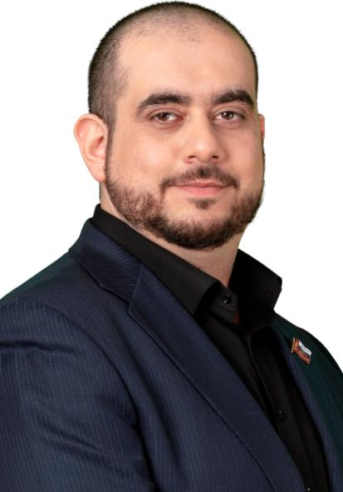
Андрианов Михаил Владимирович
Родился 13 мая 1985 года в городе Москве;
Место жительства – город Москва, район Москворечье-Сабурово;
Место работы: Местное отделение партиии "Единая Россия"района Москворечье-Сабурово, исполнительный секретарь;
Образование высшее:
Московский экономико-финансовый институт, 2017 год, специальность – финансы и кредит.
Курсы повышения квалификации: Российская Академия Народного Хозяйства и Государственной Службы при Президенте РФ, Московский Городской Университет Управления при Правительстве г. Москвы;
С 2012 года и по настоящее время депутат Совета депутатов муниципального округа Москворечье – Сабурово;
Руководитель проекта «Безопасная столица ЕР» района Москворечье – Сабурово;
Член Всероссийской политической партии «ЕДИНАЯ РОССИЯ»;
Женат, воспитывает дочь.

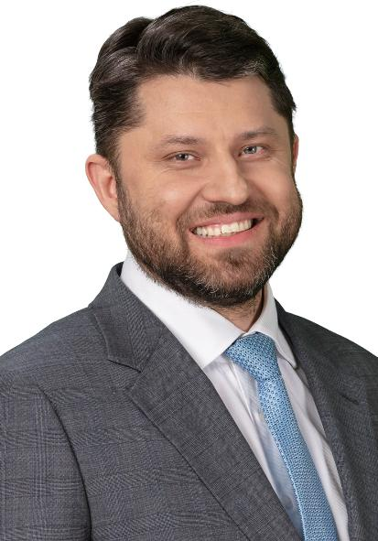
Кондрашов Артем Вячеславович
Родился 25 сентября 1978 года;
Место жительства - г. Москва, район Раменки;
Место работы: Государственное бюджетное общеобразовательное учреждение города Москвы «Школа №109» (специализированное структурное подразделение Проектный офис Проекта госпитальных школ России «УчимЗнаем»), в должности ведущего специалиста;
Образование высшее:
Московский государственный социальный университет 2002 год; квалификация социальная работа, специалист.
Профессиональная переподготовка:
- 2002 год - Московский педагогический государственный университет. Курс «Ведение профессиональной деятельности в сфере управления образованием», «Теория и практика управления образованием».
- 2013 год - Российская академия народного хозяйства и государственной службы при Президенте Российской Федерации. Курс «Государственное и муниципальное управление».
- 2018 год – Московский институт открытого образования. Курс «Эффективный руководитель столичной системы образования: новые задачи и решения.
Повышение квалификации:
- 2014 год – Государственное автономное учреждение города Москвы «Московский центр образовательного права»; программа «Управление закупками образовательной организации в условиях перехода на контрактную систему закупок товаров, работ, услуг».
Член Партии «Единая Россия».
Женат. Отец двоих детей.

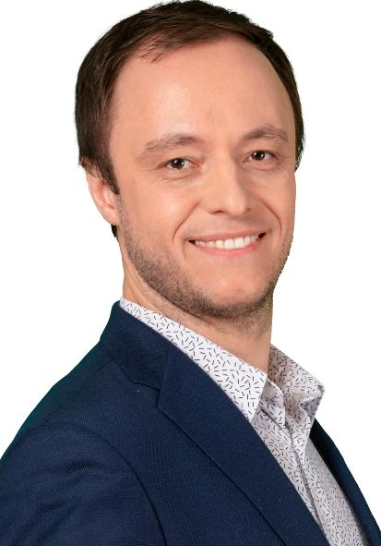
Москалёв Александр Евгеньевич
Родился 28 июля 1986 года;
Место жительства – г. Москва, район Выхино-Жулебино;
Место работы: ГБУК г.Москвы «ОКЦ ВАО», генеральный директор;
Образование высшее:
В 2008 году окончил Московский государственный областной университет с присвоением квалификации «учитель истории и права» по специальности «история» с дополнительной специальностью «юриспруденция»;
В 2012 году окончил Российскую академию предпринимательства с присвоением квалификации «менеджер» по специальности «государственное и муниципальное управление».
В 2011 году при Московском гуманитарном университете защитил кандидатскую диссертацию на соискание ученой степени кандидата политических наук по специальности «политические институты, процессы и технологии».
Награжден:
Почетной грамотой префекта ЮАО г. Москвы в 2011 году.
Грамотой Управления культуры ЮАО г. Москвы в 2012 году.
Благодарностью Мэра Москвы в 2018 году.
Юбилейной медалью «Московская городская Дума. 25 лет»
Почетной грамотой Московской городской Думы за заслуги перед городским сообществом и Благодарностью министра Правительства Москвы, руководителя Департамента культуры города Москвы в 2019 году.
Победитель московских конкурсов «Менеджер года – 2012» и «Менеджер года – 2017» в номинации «Культурно-досуговая деятельность», дипломант Премии Правительства Москвы работникам государственных учреждений культуры города Москвы в номинации «Лучший молодой специалист в сфере культуры» (2014 г.), Полуфиналист всероссийских конкурсов управленцев «Лидеры России» 2017/2018 и 2018/2019 гг., финалист трека «Культура» конкурса 2021/2022 гг.
Женат, отец двоих детей.

Избирательный округ №2
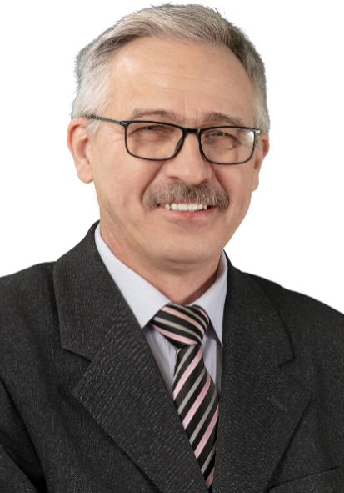
Абертасов Андрей Алексеевич
Родился 31 января 1958 года в городе Москве;
Образование высшее: Московский автомеханический институт, 1980 год, специальность «Автомобили и тракторы», присвоена квалификация инженера- механика.
После окончания института работал на автозаводе имени И.А. Лихачева инженером-конструктором;
В районе Москворечье-Сабурово работает с 2000 года. С 2004 года по 2013 год занимал должность Руководителя муниципалитета внутригородского муниципального образования Москворечье-Сабурово в городе Москве. С апреля 2013 года - глава администрации муниципального округа Москворечье-Сабурово;
Место работы: пенсионер;
С 2000 года по настоящее время является членом КДН и ЗП района Москворечье-Сабурово;
За высокие результаты в работе, деловые и профессиональные качества награжден Благодарностью Мэра города Москвы, Почетными грамотами и благодарностями государственных и муниципальных органов;
Член Всероссийской политической партии «ЕДИНАЯ РОСИИЯ»;
Офицер запаса Вооруженных Сил Российской Федерации;
Женат, отец двоих сыновей.

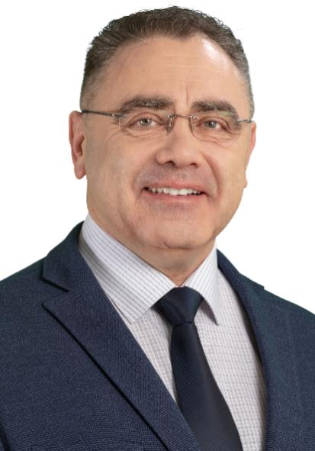
Потёмкин Анатолий Викторович
Родился 07 июля 1964 года;
Место жительства - г. Москва, район Отрадное;
Место работы: Клиническая больница № 85 ФМБА России, заместитель главного врача по медицинской части;

Образование высшее:
-1987- окончил с отличием «Запорожский Государственный Медицинский Институт»;
-1988 год- прошёл первичную специализацию (интернатура) по специальности «Анестизеология и реаниматология»;
-1991 год - окончил клиническую ординатуру в Запорожском Государственном Институте усовершенствования врачей» (ЗГИУВ;.
-1995 год – окончил обучение в заочной аспирантуре Московской Медицинской Академии им. Сечина;
-1996 год- защитил кандидатскую диссертацию;

Награжден:
Имеет знак «Отличник здравоохранения»;
Награжден «серебряным крестом» ФМБА РФ, медалью МЧС за участие в ликвидации пожаров 2010г;
Участник ликвидаций последствий терактов Норд-ОСТ м в аэропорту Домодедово.
Сторонник Партии «ЕДИНАЯ РОССИЯ.

Семейное положение - женат, отец пятерых детей.
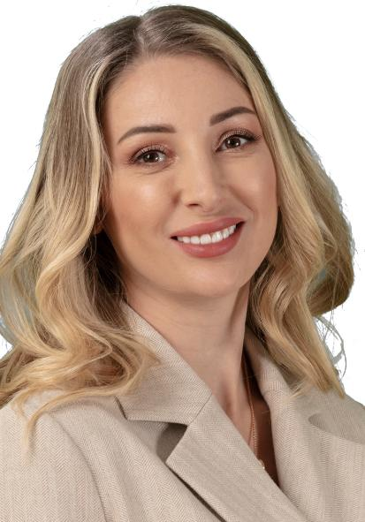
Кондратьева Екатерина Вадимовна
Родилась 16 ноября 1988 года;
Место жительства - г. Москва, район Царицыно;
Место работы: ГБУ "Мой социальный помощник", руководитель Управления организации оказания социальных услуг по ЮАО;
Образование высшее: «Российский Государственный Университет туризма и сервиса» 2010 год, присвоена квалификация – специалист по сервису и туризму;
магистратура - «Российский Государственный Социальный Университет», по направлению подготовки «социальная работа» присвоена квалификация- магистр;
Сторонник Партии «ЕДИНАЯ РОССИЯ.
Семейное положение- замужем, мама троих детей.

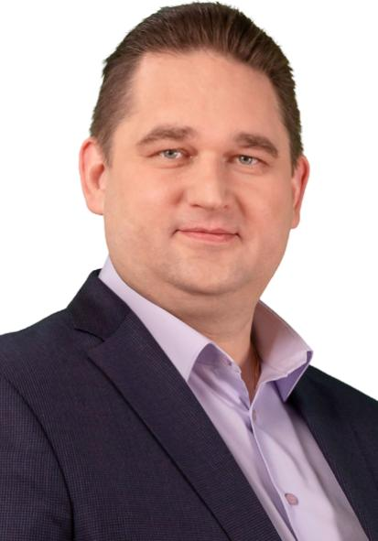
Комаха Вячеслав Михайлович
Родился 14 апреля 1975 года в городе Москве;
Место жительства – город Москва, район Царицыно;
Место работы: ГБОУ Школа № 1579, заместитель директора;
Образование высшее:
Московский Государственный Педагогический Университет, 2009 год, менеджер;
Награжден Грамотой Департамента образования города Москвы.
Диплом за 3-место в смотре-конкурсе на лучшую организацию работы в области охраны труда среди государственных общеобразовательных учреждений, системы Департамента образования города Москвы.
Благодарственное письмо ГМЦ ДО г. Москвы;
Член Всероссийской политической партии "ЕДИНАЯ РОССИЯ";
Холост, имеет сына.

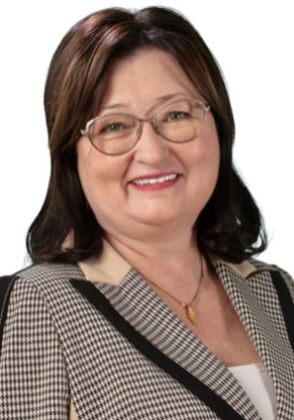
Кудинова Марина Феликсовна
Родилась 20 апреля 1962 года в городе Москве;
Место жительства – город Москва, район Южное Бутово;
Место работы: ГБОУ Школа №1579, директор;
Образование высшее:
Московский ордена Трудового Красного Знамени электротехнический институт связи, 1984 год, инженер электросвязи;
Государственная академия инноваций, 1999 год, «Информационные технологии в образовании»;
Межотраслевой институт повышения квалификации кадров МГТУ им Н.Э.Баумана, 2000 год;
С 2012 года и по настоящее время - депутат Совета депутатов муниципального округа Москворечье-Сабурово;
Член Всероссийской политической партии «ЕДИНАЯ РОССИЯ»;
Награждена нагрудным знаком «Почетный работник общего образования Российской Федерации»;
Разведена, мама двоих дочерей.

Структура аппарата СД МО Москворечье-Сабурово

Муниципальные служащие аппарата СД МО Москворечье-Сабурово
Максакова Мария Константиновна
Главный бухгалтер - заведующий сектором
Тел.: 8-499-323-07-98
Крошанова Евгения Сергеевна
Советник по кадровым и юридическим вопросам
Тел.: 8-499-782-88-12
Чвикова Татьяна Васильевна
Консультант по организационной работе Совета депутатов и делопроизводству
Тел.: 8-499-782-88-12
Комарова Екатерина Григорьевна
Советник по организационным вопросам
Тел.: 8-499-782-88-12

